荆门市耗材招标系统（投标人）操作手册

- 设置受信任站点和允许弹出页面
设置受信任站点：在IE浏览器的”工具”菜单---internet选项---安全---受信任站点---“站点”按钮---在“将该网站添加到区域中”填写 http://58.49.58.21:5011/index.aspx ---去掉“对该区域中的所有…“的勾选项----“添加”按钮----“确定”或“关闭”
允许弹出页面：在IE浏览器的”工具”菜单，“弹出窗口阻止程序”---“关闭弹出窗口阻止程序”。
二、修改登录密码
为了投标账户信息安全，登录系统成功后，在系统主页面点击右上角的“我的账号”，出现如下界面进行初始密码的修改，修改完成后点击保存本页按钮即可。
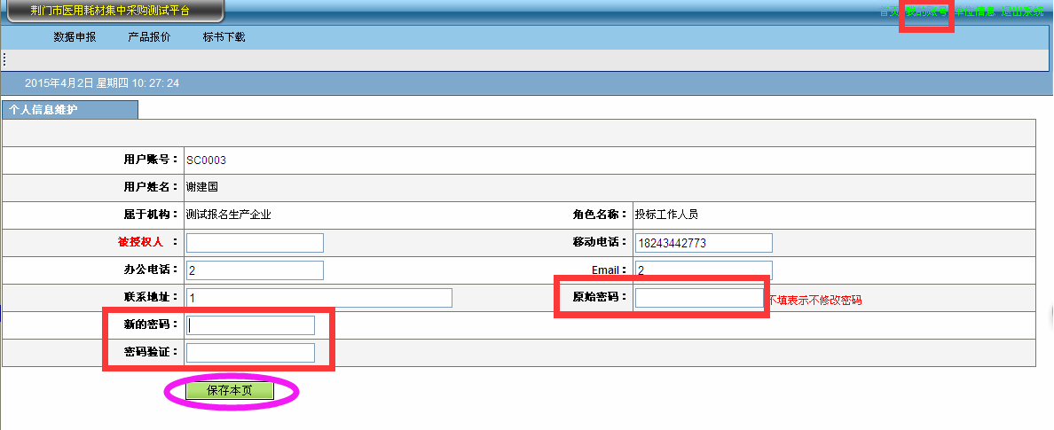

- 申报产品信息
1、投标资质信息申报：点击“数据申报”---“投标资质申报”如下：
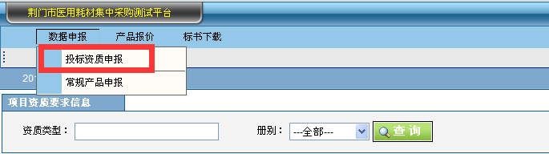
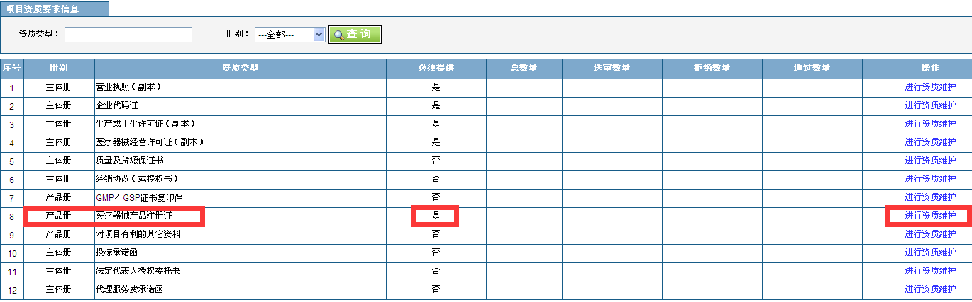
“必须提供”状态---“是”为必须维护项，“否”为可选维护项。图中第八项---“医疗器械产品注册信息”这里必须认真进行维护，否则将无法正常进行产品常规申报。 点击“医疗器械产品注册信息”页面右侧的“进行资质维护”按钮，进入产品注册信息维护（如下图）：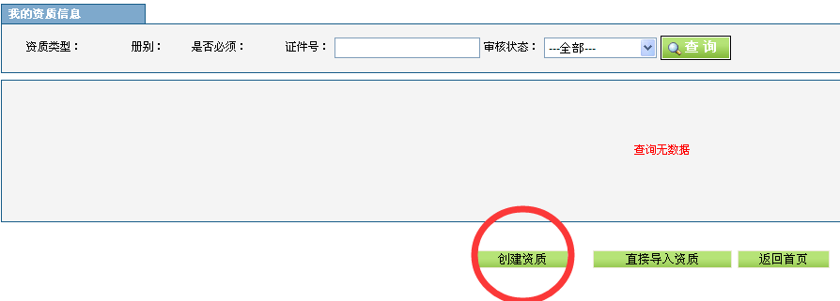
点击创建资质：
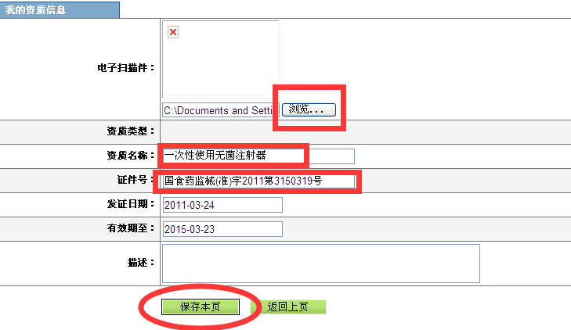
“浏览”是指需要上传“产品注册证”或相关的产品证件电子图片信息；“资质名称”是指产品的注册批准名称（如：一次性使用无菌注射器）；“证件号”是指产品的注册证号码（如：国食药监械(准)字2011第3150319号），所有信息填写完整后，然后点击保存即完成一个产品资质信息的维护（如下图），多个产品重复以上操作即可。
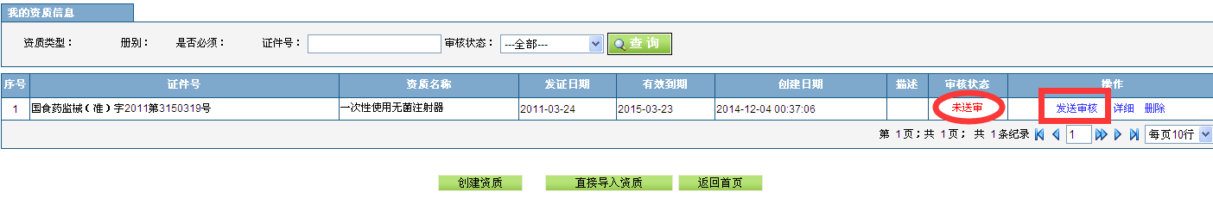
将刚才我们创建的“产品资质信息”点击发送审核后才可进入创建“常规产品”信息。
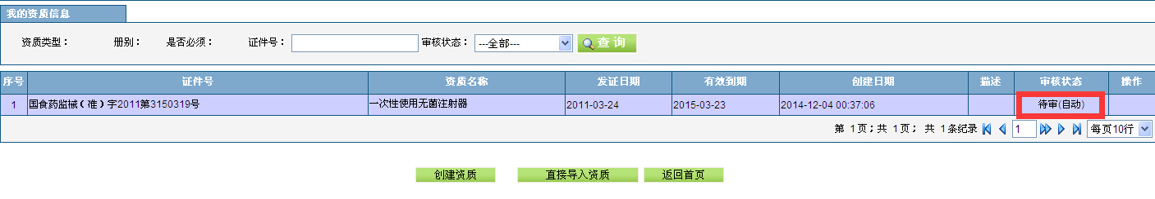
2、常规产品信息申报：点击“数据申报”---“常规产品申报”如下：
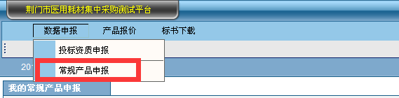
“常规产品申报”页面点击页面下方--后出现如下界面：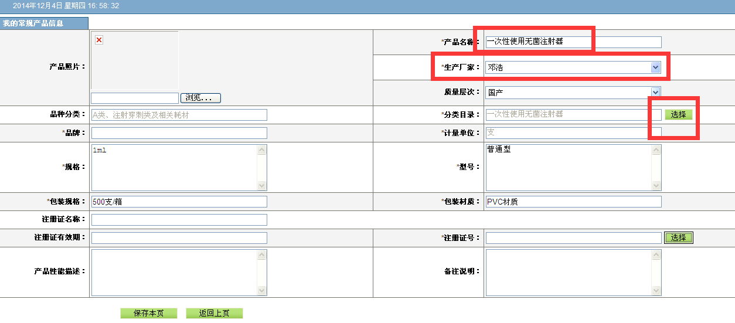
“生产企业”栏系统默认的是投标报名企业，如果生产厂家为国外厂家，则必须填报《代理进口产品生产企业关联表》报送我公司进行关联后才能够维护产品信息,（附件：《代理进口产品生产企业关联表》请在明天招标采购网站首页“资料下载”处点击下载）。
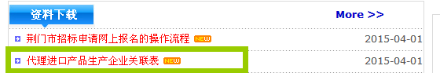
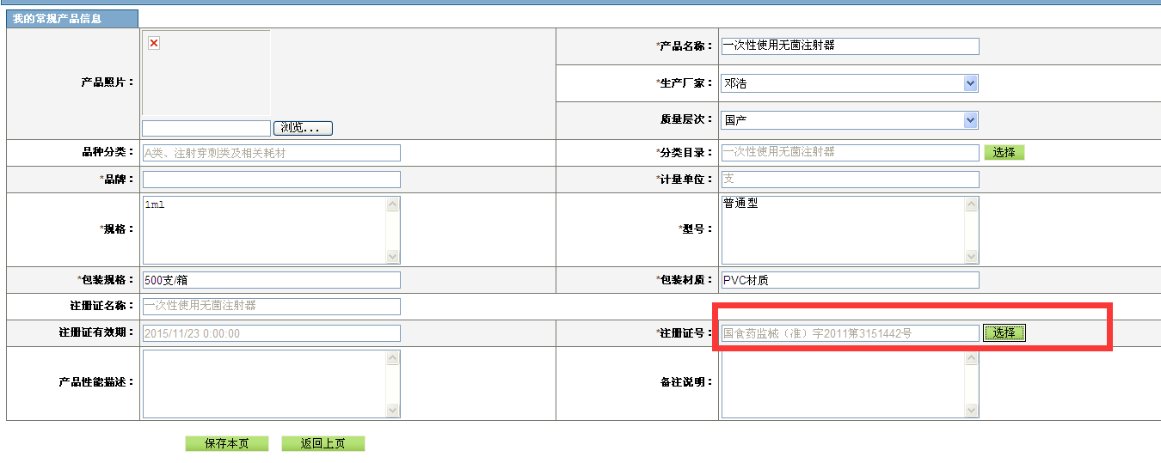
“注册证号”后面的“选择”项，是我们要在上面的第一步“投标资质信息申报”维护的产品资质信息中去选择与产品相对应的产品注册证信息。
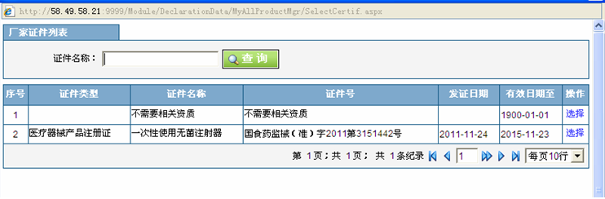
产品信息创建完成后，查看拟投标产品品种信息是否正确（分类名称、产品信息等）并可进行修改，确认无误后就请点击保存本页，即一个投标产品信息创建成功。多个产品请重复以上操作。
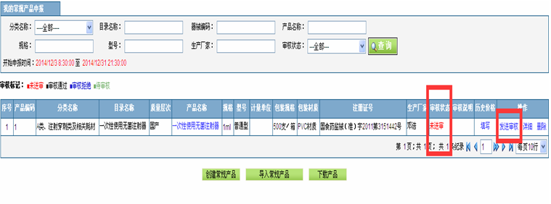
产品信息状态是“未送审”状态，再次确认无误后就可以点击“发送审核”提交送审（若送审后发现信息仍然有误，此时就需要与我们工作人员联系，告知情况，由工作人员“拒绝审核”打回后自行修改或直接由我们工作人员帮您修改，所以在创建信息时一定要仔细核对信息）。
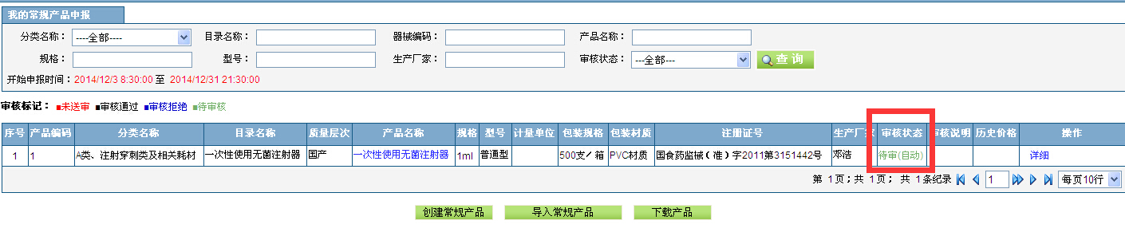
网上所有需要创建的产品信息创建完成后，同时纸质投标文件（根据招标文件要求制作制作投标书）也要在规定的时间内递交或邮寄到指定的标书递交地点（湖北明天招标代理有限公司驻荆门办公地址：荆门市金虾路60-4号）。
递交纸质投标文件后，我公司相关工作人员会在规定审核时间内根据递交的纸质投标书来审核企业网上申报的产品信息，审核通过后的状态即为“审核通过”，审核拒绝的状态即为“审核拒绝”。
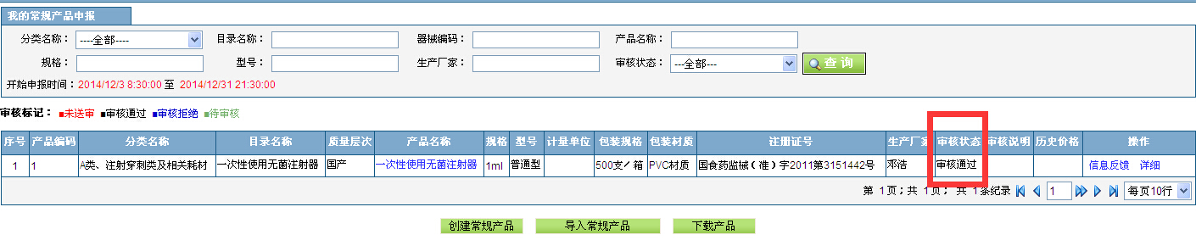
审核拒绝的产品，我们会给出拒绝的理由，按照拒绝的理由重新修改好后，再次发送审核，我们工作人员会在规定时间内再次进行审核，直至产品审核通过或审核拒绝。

- 投标产品报价
根据时间安排另行通知

- 开标解密
根据时间安排另行通知

湖北明天招标代理有限公司
2015年4月3日

